DOCUMENTO DE REQUERIMIENTOS
MercApp
Desarrollo de una aplicación móvil para la consulta y comparación de precios de la canasta familiar con apoyo de inteligencia artificial
Modalidad: Proyecto Aplicado – Validación de Competencias
Área de Programas Informáticos y Telecomunicaciones – APIT
Estudiantes
Silenia Maria Toro Colorado
Maria Camila Hernández Mejía
Asesor: Dennis Garro
Politécnico Colombiano Jaime Isaza Cadavid
Semana 2 · 12 al 18 de octubre de 2026 · Versión 1.0
Control de versiones
Versión | Fecha | Descripción | Autores
1.0 | 15/10/2026 | Versión inicial: requerimientos ajustados al documento del profesor, diseño de base de datos y prototipos de pantallas. | S. Toro, M. C. Hernández

Contenido
1. Introducción 4
1.1 Propósito 4
1.2 Alcance del producto 4
1.3 Definiciones 4
1.4 Referencias 5
2. Descripción general 6
2.1 Perspectiva del producto 6
2.2 Usuarios 6
2.3 Restricciones 6
2.4 Supuestos y dependencias 6
3. Fuentes de los requerimientos 7
4. Requerimientos funcionales 8
4.1 Usuarios y hogares 8
4.2 Tiendas 8
4.3 Productos y categorías 8
4.4 Registro de precios 9
4.5 Reconocimiento de precios con IA 9
4.6 Comparador e historial 9
4.7 Lista de mercado y optimización 9
4.8 Exportación 10
4.9 Promociones 10
4.10 Alertas 10
4.11 Lista compartida y compras 10
4.12 Presupuesto, estadísticas e inicio 11
5. Requerimientos no funcionales 12
6. Reglas de negocio 13
7. Historias de usuario 14
8. Diseño de la base de datos 15
8.1 Modelo 15
8.2 Diagrama entidad-relación 16
8.3 Diccionario de datos 17
9. Prototipos de pantallas 21
10. Matriz de trazabilidad 25
11. Cronograma 26

1. Introducción

1.1 Propósito
Este documento reúne los requerimientos funcionales y no funcionales de MercApp, el diseño de su base de datos y los prototipos de las pantallas principales. Es el entregable de la fase de Análisis y diseño definida en la propuesta de trabajo de grado (FTG) y responde al objetivo específico de «diseñar la base de datos y los prototipos de las pantallas principales, para tener una guía clara antes de empezar a programar».
Sirve como referencia común para las estudiantes y el asesor durante el desarrollo: cada funcionalidad que se programe en las semanas siguientes debe poder rastrearse a un requerimiento de este documento.

1.2 Alcance del producto
MercApp es una aplicación móvil (Android e iOS) que ayuda a una familia a registrar, consultar, comparar y analizar los precios de la canasta familiar en las tiendas que ella misma escoge. Los precios se registran de forma manual o tomando una foto que analiza un modelo de inteligencia artificial, siempre con confirmación del usuario. Con esa información la aplicación compara precios por unidad de medida y genera una lista de mercado optimizada que indica dónde conviene comprar cada producto y cuánto se ahorra.
Quedan fuera del alcance: la conexión o descarga automática de precios desde sistemas de supermercados, las compras, pagos o domicilios dentro de la aplicación, el reconocimiento de promociones por foto (mejora futura), el funcionamiento sin conexión y la publicación en tiendas de aplicaciones (se entrega APK y código fuente).

1.3 Definiciones
Término | Definición
Hogar | Grupo familiar que comparte tiendas, catálogo de productos, listas y compras. Un usuario puede pertenecer a varios hogares y trabaja con uno a la vez (hogar activo).
Tienda | Establecimiento registrado por el hogar: supermercado, tienda de barrio, minimercado, tienda de descuento u otro.
Tienda activa | Tienda que participa en comparaciones y optimizaciones. Una tienda puede desactivarse temporalmente.
Producto | Artículo concreto con marca y presentación, p. ej. «Arroz Diana 500 g».
Grupo de equivalencia | Conjunto de productos intercambiables entre sí (p. ej. «Arroz blanco»), con un tipo de medida: peso, volumen o unidad.
Precio por unidad base | Precio normalizado para comparar presentaciones distintas: por kilogramo, por litro o por unidad.
Necesidad | Ítem de la lista de mercado expresado por grupo y cantidad («Arroz blanco – 2 kg»), no por producto exacto.
Escenario | Resultado de la optimización: «una sola tienda» o «varias tiendas».
Tienda de referencia | Tienda contra la que se calcula el ahorro (regla RN-09).
RLS | Row Level Security: mecanismo de PostgreSQL que limita las filas que cada usuario puede ver o modificar.
Edge Function | Función de servidor de Supabase (TypeScript/Deno) donde se ejecuta la lógica que necesita llaves secretas.

1.4 Referencias
- Formato de Propuesta de Trabajo de Grado (FTG) – MercApp, octubre de 2026.
- Documento «Requerimientos – Desarrollo de una APP», entregado por el asesor. En este documento sus secciones se citan como [P2] a [P17].
- IEEE Std 830-1998, Recommended Practice for Software Requirements Specifications (estructura de referencia).
- Pressman, R. S. y Maxim, B. R. (2020). Software engineering: A practitioner’s approach (9.ª ed.). McGraw-Hill.
- Sommerville, I. (2011). Ingeniería de software (9.ª ed.). Pearson.
- Supabase. (2024). Supabase documentation. https://supabase.com/docs

2. Descripción general

2.1 Perspectiva del producto
MercApp es una aplicación nueva e independiente. La aplicación móvil se construye con React Native y Expo en TypeScript y se conecta directamente a Supabase, que provee la base de datos PostgreSQL, la autenticación, el almacenamiento de fotos, la sincronización en tiempo real y las funciones de servidor. No hay un servidor propio: la lógica que requiere llaves secretas o cómputo pesado vive en tres Edge Functions:
- leer-etiqueta: recibe la foto, la envía al modelo de visión (Gemini Flash) y devuelve los datos leídos con su nivel de confianza.
- optimizar-lista: calcula los escenarios de compra de la lista de mercado.
- enviar-alertas: evalúa las reglas de alerta y envía notificaciones push.

2.2 Usuarios
Usuario | Descripción | Necesidad principal
Cabeza de familia (principal) | Persona que hace el mercado y administra el hogar en la aplicación. | Gastar menos sin perder tiempo comparando precios.
Miembro del hogar (secundario) | Otro integrante de la familia que se une con un código. | Ver y actualizar la lista compartida mientras compra.

2.3 Restricciones
- Stack definido en la FTG: TypeScript, React Native + Expo, Supabase y un modelo de visión por API (Gemini Flash).
- Planes gratuitos de Supabase, Gemini y Expo durante el piloto; el proyecto de Supabase se pausa tras cerca de una semana sin uso.
- Cronograma fijo de nueve semanas (5 de octubre a 6 de diciembre de 2026), sección 11.
- Las llaves de IA nunca se incluyen en la aplicación móvil; solo existen como secretos del servidor.

2.4 Supuestos y dependencias
- El usuario tiene conexión a internet mientras usa la aplicación.
- Los precios los registra el propio hogar; la calidad de las comparaciones depende de la cantidad de precios registrados. Antes del piloto se cargarán al menos 5 tiendas y 50 productos reales.
- La lectura por IA depende de la calidad de la foto; por eso existe siempre el paso de confirmación.

3. Fuentes de los requerimientos
Los requerimientos de este documento se obtuvieron de las siguientes fuentes:
- Documento de requerimientos del asesor [P1–P17]: funcionalidades esperadas, módulos mínimos y resultado esperado.
- Propuesta de trabajo de grado (FTG): alcance, objetivos, herramientas y cronograma.
- Decisiones de diseño de la semana 2, tomadas por las estudiantes: varios hogares por usuario, catálogo de productos por hogar, lista de mercado por necesidad genérica, unidades g/kg/ml/l/und, presupuesto mensual, cálculo del ahorro frente a una tienda de referencia y «precio anterior» como último precio distinto.
La FTG también plantea como técnicas de recolección las conversaciones con familias sobre sus hábitos de compra y la revisión de aplicaciones similares.
PENDIENTE — Registrar aquí los hallazgos de las conversaciones con familias (número de familias, preguntas, respuestas relevantes) y de la revisión de aplicaciones similares (aplicación, qué hace, qué le falta). Esta información la deben aportar las estudiantes; no se incluyen resultados que no se hayan obtenido.

4. Requerimientos funcionales
Prioridad Alta = MVP (funciones núcleo); Media = funciones complementarias. La columna Sem. indica la semana del cronograma en que se implementa (sección 11).

4.1 Usuarios y hogares
ID | Requerimiento | Criterio de aceptación | Prioridad | Sem.
RF-01 | Registrar una cuenta con nombre, correo y contraseña. | Se crea la cuenta y su perfil; un correo ya registrado se rechaza con un mensaje claro. | Alta | S3
RF-02 | Iniciar y cerrar sesión. | Con credenciales válidas entra al hogar activo; con inválidas muestra error sin revelar cuál dato falló. | Alta | S3
RF-03 | Crear un hogar. | El creador queda como administrador y el hogar queda como su hogar activo. | Alta | S3
RF-04 | Generar un código de invitación al hogar. | El código tiene 6 caracteres, es único y vence a los 7 días. | Alta | S3
RF-05 | Unirse a un hogar con un código. | Con código válido el usuario queda como miembro; con código vencido o inexistente se muestra error. | Alta | S3
RF-06 | Pertenecer a varios hogares y cambiar el hogar activo. | Al cambiar de hogar, todas las pantallas muestran solo datos del hogar elegido. | Alta | S3
RF-07 | Consultar los miembros del hogar y salir de él; el administrador puede retirar miembros. | Un miembro retirado deja de ver los datos del hogar de inmediato. | Media | S3

4.2 Tiendas
ID | Requerimiento | Criterio de aceptación | Prioridad | Sem.
RF-08 | Registrar una tienda con nombre, tipo, dirección y ubicación básica. | La tienda aparece en «Mis tiendas» del hogar activo. | Alta | S4
RF-09 | Editar y eliminar una tienda. | Los cambios se reflejan en todas las pantallas; al eliminarla se pide confirmación. | Alta | S4
RF-10 | Marcar o desmarcar una tienda como favorita. | Las favoritas se distinguen con un chip. | Alta | S4
RF-11 | Activar o desactivar temporalmente una tienda. | Las tiendas inactivas no aparecen en comparaciones ni en la optimización. | Alta | S4

4.3 Productos y categorías
ID | Requerimiento | Criterio de aceptación | Prioridad | Sem.
RF-12 | Crear y editar grupos de equivalencia con nombre, categoría y tipo de medida. | No se permiten dos grupos con el mismo nombre en un hogar. | Alta | S4
RF-13 | Registrar, editar y eliminar productos con nombre, marca, grupo, cantidad, unidad y código de barras opcional. | La unidad debe ser compatible con el tipo de medida del grupo (peso: g/kg; volumen: ml/l; unidad: und). | Alta | S4
RF-14 | Consultar la lista de categorías. | Se muestra la lista fija de categorías para clasificar los grupos. | Alta | S4

4.4 Registro de precios
ID | Requerimiento | Criterio de aceptación | Prioridad | Sem.
RF-15 | Registrar el precio de un producto en una tienda de forma manual. | El precio se guarda como un registro nuevo con fecha; los precios anteriores se conservan. | Alta | S4
RF-16 | Calcular el precio por unidad base de cada precio. | Se muestra por kg (g/kg), por litro (ml/l) o por unidad (und dividido entre la cantidad del empaque). | Alta | S4

4.5 Reconocimiento de precios con IA
ID | Requerimiento | Criterio de aceptación | Prioridad | Sem.
RF-17 | Tomar una foto de un producto, etiqueta, góndola o cartel y subirla. | La foto se comprime y se guarda en almacenamiento privado del hogar. | Alta | S6
RF-18 | Analizar la foto con IA para identificar nombre, marca, presentación, precio, precio por unidad (si aparece), establecimiento (si aparece) y fecha de captura. | Cada campo se devuelve con un nivel de confianza; los campos no encontrados quedan vacíos. | Alta | S6
RF-19 | Confirmar o corregir los datos leídos antes de guardarlos. | Todos los campos son editables; nada se guarda sin la confirmación del usuario. | Alta | S6
RF-20 | Sugerir un producto existente del catálogo o crear uno nuevo con los datos de la foto. | Si hay coincidencia se propone; si no, se ofrece crear el producto y elegir su grupo. | Alta | S6
RF-21 | Guardar lo que leyó la IA y lo que confirmó el usuario. | Permite calcular el porcentaje de acierto campo por campo. | Alta | S6
RF-22 | Permitir el registro manual cuando la IA no pueda leer la foto. | Se muestra un mensaje que no culpa al usuario y el formulario manual con la foto visible. | Alta | S6

4.6 Comparador e historial
ID | Requerimiento | Criterio de aceptación | Prioridad | Sem.
RF-23 | Buscar grupos y productos por nombre. | La búsqueda tolera errores menores de escritura. | Alta | S5
RF-24 | Comparar un producto entre las tiendas activas. | Lista ordenada de menor a mayor precio con marca, presentación, precio por unidad, fecha de actualización, promoción vigente y variación. | Alta | S5
RF-25 | Comparar las presentaciones de un grupo por precio unitario. | Ejemplo: 1 kg a $8.500 aparece antes que 500 g a $5.000. | Alta | S5
RF-26 | Consultar el historial de precios de un producto en una tienda. | Muestra actual, anterior (último precio distinto), mínimo, máximo, promedio, fecha del último cambio, variación % y gráfica. | Alta | S5

4.7 Lista de mercado y optimización
ID | Requerimiento | Criterio de aceptación | Prioridad | Sem.
RF-27 | Crear una lista de mercado con necesidades (grupo, cantidad y unidad opcionales, producto preferido opcional). | Si no se indica cantidad, se toma 1 empaque. | Alta | S5
RF-28 | Calcular el escenario «una sola tienda». | Se elige la tienda con menor costo total entre las que cubren todos los ítems; si ninguna los cubre, se indican los faltantes. | Alta | S5
RF-29 | Calcular el escenario «varias tiendas», con opción de limitar el número de tiendas. | Cada ítem se asigna a la tienda donde cuesta menos, respetando el límite indicado. | Alta | S5
RF-30 | Mostrar los dos escenarios para compararlos. | Cada uno con ítems agrupados por tienda, subtotales, total y ahorro frente a la tienda de referencia. | Alta | S5
RF-31 | Aplicar el escenario elegido a la lista. | Cada ítem queda con producto, tienda, unidades y precio estimado asignados. | Alta | S5
RF-32 | Sugerir un producto equivalente más barato o disponible. | Ejemplo: «cuesta $8.500; hay una equivalente por $6.900». Considera marca, presentación, cantidad y precio. | Media | S5

4.8 Exportación
ID | Requerimiento | Criterio de aceptación | Prioridad | Sem.
RF-33 | Visualizar, imprimir, exportar a PDF y compartir la lista. | Incluye producto, cantidad, tienda recomendada, precio, promoción, subtotal por tienda, total y ahorro estimado. | Media | S6

4.9 Promociones
ID | Requerimiento | Criterio de aceptación | Prioridad | Sem.
RF-34 | Registrar, editar y consultar promociones (descuento %, precio fijo, N por $X, 2x1) con vigencia. | No se acepta una promoción con fecha final anterior a la inicial. | Media | S7
RF-35 | Avisar cuando un producto de la lista o del comparador tenga promoción vigente. | Se muestra un chip naranja con la promoción. | Media | S7
RF-36 | Calcular si la promoción realmente ahorra frente al precio normal y frente a otras tiendas. | El cálculo sigue la regla RN-08. | Media | S7

4.10 Alertas
ID | Requerimiento | Criterio de aceptación | Prioridad | Sem.
RF-37 | Configurar qué alertas recibir: precio mínimo histórico, bajada, subida fuerte, promoción nueva, promoción por vencer y producto más barato en otra tienda. | Las subidas y bajadas usan un umbral porcentual configurable. | Media | S7
RF-38 | Recibir notificaciones push y consultarlas en la aplicación. | Al tocar una notificación se abre el producto o la promoción correspondiente. | Media | S7

4.11 Lista compartida y compras
ID | Requerimiento | Criterio de aceptación | Prioridad | Sem.
RF-39 | Compartir la lista en tiempo real entre los miembros del hogar. | Un cambio de un miembro se ve en el dispositivo del otro sin recargar. | Media | S7
RF-40 | Marcar cada ítem como pendiente, comprado, no disponible o sustituido. | Al marcar «sustituido» se debe indicar el producto que se compró. | Media | S7
RF-41 | Terminar la compra y registrarla. | Se guarda una compra por tienda con sus ítems, total y ahorro, y la lista se cierra. | Media | S7

4.12 Presupuesto, estadísticas e inicio
ID | Requerimiento | Criterio de aceptación | Prioridad | Sem.
RF-42 | Definir un presupuesto mensual para el hogar. | El presupuesto es opcional y debe ser mayor que cero. | Media | S7
RF-43 | Mostrar el gasto del mes frente al presupuesto y avisar si la lista lo supera. | El aviso aparece en el resultado de la optimización. | Media | S7
RF-44 | Consultar estadísticas: gasto mensual, productos más comprados, tiendas donde más se compra, ahorro generado, productos que más subieron, promociones aprovechadas y evolución del gasto. | Los indicadores se calculan a partir de las compras registradas. | Media | S7
RF-45 | Ver en Inicio el ahorro del mes, el avance del presupuesto y accesos rápidos. | El ahorro es el dato más visible de la pantalla. | Media | S7

5. Requerimientos no funcionales
ID | Categoría | Requerimiento | Medida / verificación
RNF-01 | Rendimiento | El comparador responde en menos de 1 segundo con hasta 10 tiendas y 500 productos; el cálculo se resuelve con vistas SQL, no en el celular. | Medición en pruebas con datos de carga.
RNF-02 | Seguridad | Row Level Security en todas las tablas: un usuario solo ve y modifica datos de los hogares a los que pertenece. Las vistas respetan esa seguridad. | Pruebas automáticas con usuarios de hogares distintos.
RNF-03 | Seguridad | Las llaves de IA y de servidor solo existen como secretos en Supabase, nunca en la aplicación. | Revisión del código y del APK.
RNF-04 | Seguridad | Las fotos se guardan en un almacenamiento privado y se muestran con enlaces firmados de corta duración. | Un enlace vencido no abre la foto.
RNF-05 | Privacidad | Solo se piden nombre y correo; a la IA solo se envía la foto del producto. No se comparten datos entre hogares. | Revisión de formularios y de la Edge Function.
RNF-06 | Precisión | La lectura de precios por IA acierta al menos el 80 % de los campos (nombre, marca, presentación y precio). | Prueba con ≥ 50 fotos reales, campo por campo.
RNF-07 | Usabilidad | Los usuarios del piloto completan el flujo «agregar producto → comparar → generar lista» sin ayuda. | Observación en las pruebas con usuarios.
RNF-08 | Accesibilidad | Textos legibles y contraste AA en los colores principales; los precios siempre en negrita. | Revisión contra el Design Brief.
RNF-09 | Compatibilidad | Android 8+ e iOS 14+ desde una sola base de código. | Pruebas en dispositivo real con Expo Go y APK.
RNF-10 | Disponibilidad | La aplicación requiere conexión. Ante una falla de red se reintenta sin perder lo que el usuario ya escribió. | Prueba con el modo avión activado a mitad de un formulario.
RNF-11 | Concurrencia | Si dos miembros editan el mismo ítem de la lista, gana la última escritura. | Prueba con dos dispositivos.
RNF-12 | Mantenibilidad | Código en TypeScript; cambios de base de datos solo como migraciones versionadas; funciones de cálculo con pruebas unitarias. | Repositorio en GitHub con migraciones y pruebas.
RNF-13 | Entrega | Se entrega un APK instalable y el código fuente. | APK generado con EAS Build.
RNF-14 | Comunicación | Textos en español colombiano claro e informal; los errores no culpan al usuario. | Revisión de textos de la interfaz.

6. Reglas de negocio
ID | Regla
RN-01 | Toda la información (tiendas, catálogo, listas, promociones, precios y compras) pertenece a un hogar y no se comparte con otros hogares. Las categorías son una lista fija común.
RN-02 | Precio por unidad base = precio ÷ (cantidad del empaque convertida a la unidad base). g y ml se dividen entre 1.000 para obtener kg y litros; «und» se divide entre la cantidad del empaque (huevos x30 → precio por huevo).
RN-03 | El historial de precios es inmutable: cada precio es un registro nuevo; nunca se sobrescribe un precio anterior.
RN-04 | «Precio anterior» es el último precio distinto al actual. Registrar de nuevo el mismo precio no cambia la variación. Variación % = (actual − anterior) ÷ anterior × 100.
RN-05 | Solo las tiendas activas participan en comparaciones, optimizaciones y alertas.
RN-06 | Todo producto pertenece a un grupo de equivalencia y su unidad debe ser compatible con el tipo de medida del grupo.
RN-07 | Unidades a comprar de una necesidad con cantidad = redondeo hacia arriba de (cantidad necesaria ÷ contenido del empaque); sin cantidad, 1 empaque.
RN-08 | Costo con promoción para u unidades a precio p: descuento v % → u·p·(1 − v/100); precio fijo v → u·v; N por V → ⌊u/N⌋·V + (u mod N)·p; 2x1 → ⌈u/2⌉·p.
RN-09 | El ahorro se calcula frente a la tienda de referencia del hogar: la tienda donde más ha comprado en los últimos 90 días; si no hay compras, la favorita activa con más precios de la lista; si no hay favorita, el promedio de los totales de «una sola tienda». Solo cuentan los ítems con precio en ambos lados.
RN-10 | Ningún dato leído por la IA se guarda sin la confirmación del usuario.
RN-11 | El código de invitación tiene 6 caracteres y vence a los 7 días; solo un miembro del hogar puede generarlo.
RN-12 | Un ítem marcado como «sustituido» debe indicar el producto sustituto.
RN-13 | Al terminar una compra se registra una compra por cada tienda con ítems comprados, con su detalle, total y ahorro.
RN-14 | Presupuesto restante del mes = presupuesto mensual − total de las compras del mes.

7. Historias de usuario
ID | Historia | Criterios de aceptación | RF
HU-01 | Como usuario, quiero tomar una foto de una etiqueta para no tener que escribir el precio a mano. | Dado que tomo una foto legible, cuando la IA termina, veo el formulario prellenado y puedo guardar con un toque tras revisarlo. | RF-17 a RF-22
HU-02 | Como usuario, quiero ver en qué tienda está más barato un producto antes de ir a comprarlo. | Al buscar un producto veo las tiendas activas de menor a mayor precio, con la más barata marcada. | RF-23, RF-24
HU-03 | Como usuario, quiero saber si me conviene el paquete de 500 g o el de 1 kg. | En la comparación por grupo veo el precio por kilo de cada presentación, ordenado de menor a mayor. | RF-16, RF-25
HU-04 | Como usuario, quiero anotar «arroz 2 kg» y que la app me diga qué marca, presentación y tienda me convienen. | Al optimizar, cada necesidad queda con producto, tienda y unidades asignadas. | RF-27 a RF-31
HU-05 | Como usuario, quiero comparar cuánto pagaría comprando todo en una tienda frente a repartir la compra. | Veo los dos escenarios lado a lado con total y ahorro; el más barato está marcado. | RF-28 a RF-30
HU-06 | Como usuario, quiero que me avisen cuando un producto que compro baje de precio. | Si activo la alerta de bajada y entra un precio menor, recibo una notificación que abre el producto. | RF-37, RF-38
HU-07 | Como usuario, quiero compartir la lista con otro miembro de mi familia y ver en tiempo real qué ya se compró. | Cuando mi familiar marca un ítem como comprado, lo veo tachado en mi celular sin recargar. | RF-39, RF-40
HU-08 | Como usuario, quiero definir cuánto puedo gastar al mes y que la app me avise si me paso. | Si el total estimado de la lista supera lo que queda del presupuesto, veo un aviso en el resultado. | RF-42, RF-43
HU-09 | Como usuario, quiero pertenecer a mi hogar y al de mis padres y cambiar entre ellos. | Desde el selector de hogar cambio de hogar y solo veo los datos del elegido. | RF-05, RF-06

8. Diseño de la base de datos

8.1 Modelo
La base de datos es PostgreSQL administrada por Supabase. La entidad central es el hogar: tiendas, grupos, productos, listas y compras tienen un hogar; precios y promociones pertenecen al hogar de su tienda. El modelo tiene 16 tablas, 4 vistas de cálculo y funciones que garantizan la seguridad y la consistencia:
- Vistas: v_precio_actual (último precio y precio por unidad base), v_historial_resumen (actual, anterior, mínimo, máximo, promedio, último cambio, variación), v_promociones_vigentes y v_estadisticas_mes. Todas respetan la seguridad por filas.
- Funciones: crear_hogar, generar_invitacion y unirse_hogar; creación automática del perfil al registrarse.
- Validaciones en la base de datos: unidad compatible con el grupo, producto y tienda del mismo hogar, coherencia de los tipos de promoción, ítem sustituido con su sustituto.
- Seguridad: Row Level Security en todas las tablas mediante la función es_miembro(hogar).
El diseño se validó ejecutando el SQL completo en PostgreSQL 16 con pruebas de aislamiento entre hogares. El script detallado está en el repositorio (docs/BACKEND_SCHEMA.md) y se crea como migración en la semana 3.

8.2 Diagrama entidad-relación
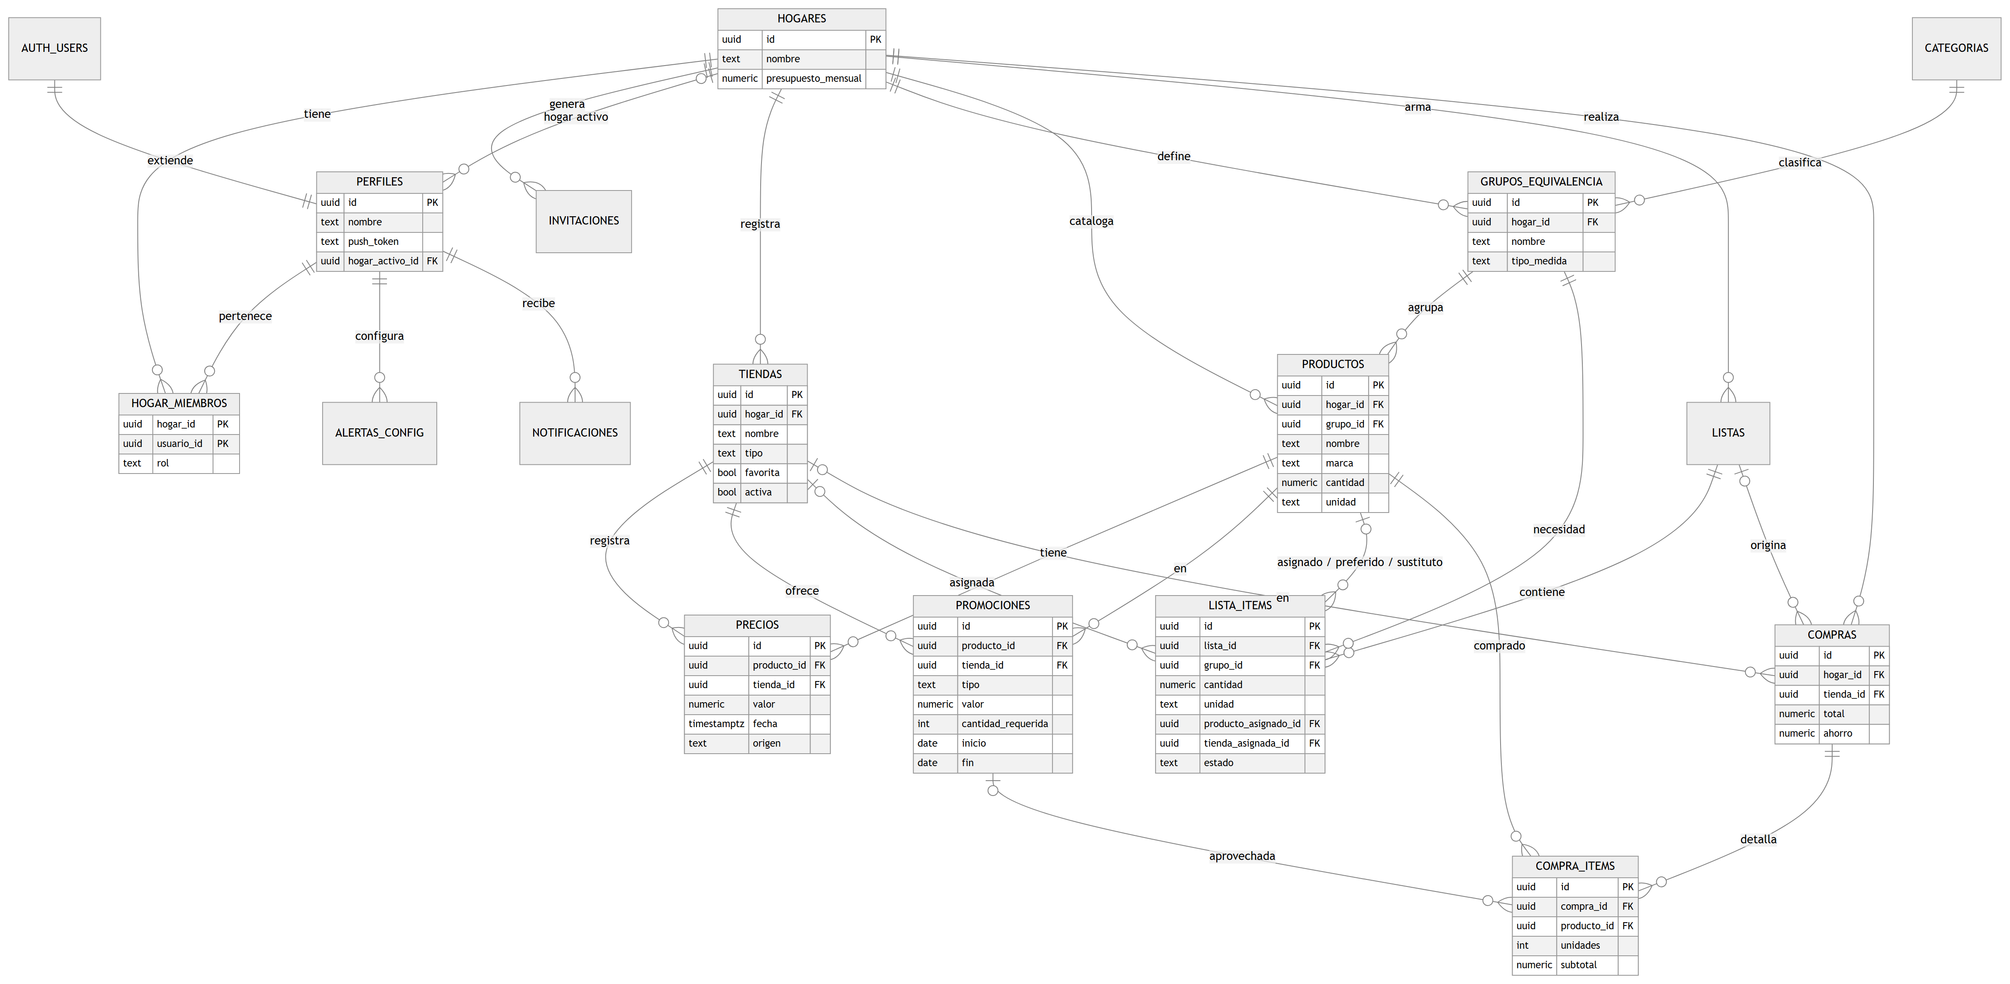
Figura 1. Diagrama entidad-relación de MercApp (Mermaid). Las tablas sin atributos detallados se describen en el diccionario de datos.

8.3 Diccionario de datos
hogares — Grupo familiar.
Campo | Tipo | Nulo | Descripción
id | uuid | No | Identificador (PK).
nombre | text | No | Nombre del hogar.
presupuesto_mensual | numeric | Sí | Presupuesto mensual (> 0); vacío = sin presupuesto.
creado_en | timestamptz | No | Fecha de creación.
perfiles — Datos del usuario; extiende la cuenta de autenticación.
Campo | Tipo | Nulo | Descripción
id | uuid | No | PK y FK a auth.users.
nombre | text | No | Nombre visible.
push_token | text | Sí | Token de notificaciones del dispositivo.
hogar_activo_id | uuid | Sí | FK a hogares: hogar con el que trabaja.
creado_en | timestamptz | No | Fecha de registro.
hogar_miembros — Relación usuario–hogar.
Campo | Tipo | Nulo | Descripción
hogar_id | uuid | No | PK, FK a hogares.
usuario_id | uuid | No | PK, FK a perfiles.
rol | text | No | admin | miembro.
unido_en | timestamptz | No | Fecha de ingreso.
invitaciones — Códigos para unirse a un hogar.
Campo | Tipo | Nulo | Descripción
codigo | text | No | PK; 6 caracteres A–Z/0–9.
hogar_id | uuid | No | FK a hogares.
creado_por | uuid | No | FK a perfiles.
expira_en | timestamptz | No | Vence a los 7 días.
tiendas — Establecimientos del hogar.
Campo | Tipo | Nulo | Descripción
id | uuid | No | PK.
hogar_id | uuid | No | FK a hogares.
nombre | text | No | Nombre de la tienda.
tipo | text | No | supermercado | tienda_barrio | minimercado | descuento | otro.
direccion | text | Sí | Dirección.
lat, lng | double precision | Sí | Coordenadas.
favorita | boolean | No | Marcada como favorita.
activa | boolean | No | Participa en comparaciones.
creado_en | timestamptz | No | Fecha de creación.
categorias — Lista fija global de categorías.
Campo | Tipo | Nulo | Descripción
id | uuid | No | PK.
nombre | text | No | Nombre único.
grupos_equivalencia — Productos intercambiables entre sí.
Campo | Tipo | Nulo | Descripción
id | uuid | No | PK.
hogar_id | uuid | No | FK a hogares.
nombre | text | No | Único por hogar.
categoria_id | uuid | Sí | FK a categorias.
tipo_medida | text | No | peso | volumen | unidad.
creado_en | timestamptz | No | Fecha de creación.
productos — Catálogo del hogar.
Campo | Tipo | Nulo | Descripción
id | uuid | No | PK.
hogar_id | uuid | No | FK a hogares.
grupo_id | uuid | No | FK a grupos_equivalencia.
nombre | text | No | Nombre del producto.
marca | text | Sí | Marca.
cantidad | numeric | No | Contenido del empaque (> 0).
unidad | text | No | g | kg | ml | l | und.
codigo_barras | text | Sí | Único por hogar.
creado_en | timestamptz | No | Fecha de creación.
precios — Historial de precios (solo inserciones).
Campo | Tipo | Nulo | Descripción
id | uuid | No | PK.
producto_id | uuid | No | FK a productos.
tienda_id | uuid | No | FK a tiendas.
valor | numeric | No | Precio (> 0).
fecha | timestamptz | No | Fecha del precio (en foto: de captura).
origen | text | No | manual | foto.
foto_path | text | Sí | Ruta de la foto; obligatoria si origen = foto.
lectura_ia | jsonb | Sí | Respuesta cruda de la IA.
confianza_ia | jsonb | Sí | Confianza por campo (0–1).
registrado_por | uuid | No | FK a perfiles.
promociones — Promociones registradas manualmente.
Campo | Tipo | Nulo | Descripción
id | uuid | No | PK.
producto_id | uuid | No | FK a productos.
tienda_id | uuid | No | FK a tiendas.
tipo | text | No | 2x1 | descuento_pct | precio_fijo | n_por_valor.
valor | numeric | Sí | % de descuento, precio fijo o precio por N (vacío en 2x1).
cantidad_requerida | integer | Sí | N en «N por $X» (≥ 2).
descripcion | text | Sí | Texto libre.
inicio, fin | date | No | Vigencia (fin ≥ inicio).
creado_por | uuid | No | FK a perfiles.
listas — Listas de mercado.
Campo | Tipo | Nulo | Descripción
id | uuid | No | PK.
hogar_id | uuid | No | FK a hogares.
nombre | text | No | Nombre de la lista.
estado | text | No | activa | cerrada.
estrategia | text | Sí | una_tienda | varias_tiendas (escenario aplicado).
creada_por | uuid | No | FK a perfiles.
creada_en | timestamptz | No | Fecha de creación.
lista_items — Necesidades de la lista y resultado de la optimización.
Campo | Tipo | Nulo | Descripción
id | uuid | No | PK.
lista_id | uuid | No | FK a listas.
grupo_id | uuid | No | FK a grupos_equivalencia (la necesidad).
cantidad | numeric | No | Cantidad necesaria (por defecto 1).
unidad | text | Sí | Unidad de la cantidad; vacío = empaques.
producto_preferido_id | uuid | Sí | FK a productos: marca fijada por el usuario.
producto_asignado_id | uuid | Sí | FK a productos: elegido por el optimizador.
tienda_asignada_id | uuid | Sí | FK a tiendas.
unidades_a_comprar | integer | Sí | Empaques a comprar.
precio_estimado | numeric | Sí | Costo estimado del ítem.
promocion_id | uuid | Sí | FK a promociones aplicada.
estado | text | No | pendiente | comprado | no_disponible | sustituido.
sustituto_id | uuid | Sí | FK a productos; obligatorio si sustituido.
actualizado_por, actualizado_en | uuid, timestamptz | Sí / No | Última edición (lista compartida).
alertas_config — Alertas que cada usuario quiere recibir.
Campo | Tipo | Nulo | Descripción
usuario_id | uuid | No | PK, FK a perfiles.
tipo | text | No | PK: precio_minimo | subida_fuerte | bajada | promo_nueva | promo_por_vencer | mas_barato_otra_tienda.
activa | boolean | No | Alerta encendida.
umbral_pct | numeric | Sí | Umbral para subida/bajada (por defecto 10 %).
notificaciones — Notificaciones enviadas al usuario.
Campo | Tipo | Nulo | Descripción
id | uuid | No | PK.
usuario_id | uuid | No | FK a perfiles.
tipo | text | No | Tipo de alerta.
mensaje | text | No | Texto mostrado.
producto_id | uuid | Sí | FK a productos.
promocion_id | uuid | Sí | FK a promociones.
leida | boolean | No | Leída por el usuario.
fecha | timestamptz | No | Fecha de envío.
compras — Compra realizada en una tienda (al terminar una lista).
Campo | Tipo | Nulo | Descripción
id | uuid | No | PK.
hogar_id | uuid | No | FK a hogares.
lista_id | uuid | Sí | FK a listas.
tienda_id | uuid | Sí | FK a tiendas.
total | numeric | No | Total pagado.
ahorro | numeric | No | Ahorro frente a la tienda de referencia.
registrada_por | uuid | No | FK a perfiles.
fecha | timestamptz | No | Fecha de la compra.
compra_items — Detalle de cada compra.
Campo | Tipo | Nulo | Descripción
id | uuid | No | PK.
compra_id | uuid | No | FK a compras.
producto_id | uuid | No | FK a productos.
unidades | integer | No | Empaques comprados.
precio_unitario | numeric | No | Precio normal del empaque.
subtotal | numeric | No | Subtotal con promoción aplicada.
promocion_id | uuid | Sí | FK a promociones aprovechada.

9. Prototipos de pantallas
Los prototipos son wireframes de fidelidad media construidos en HTML (docs/wireframes/index.html en el repositorio) con la paleta y los componentes del Design Brief: verde #1E8E4F para acciones y ahorro, naranja #E8872E para promociones y alertas, precios siempre en negrita y botón de cámara central en la barra inferior. Definen estructura, jerarquía y contenido; los datos son de ejemplo.
Las pantallas de promociones, configuración de alertas, notificaciones y estadísticas se bocetan en su semana, reutilizando estos mismos componentes.
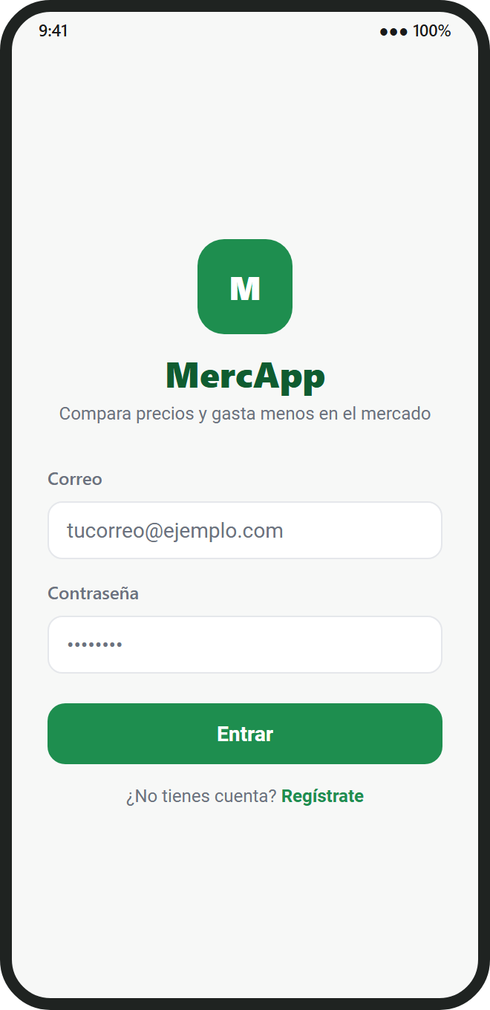  01 · Iniciar sesión | 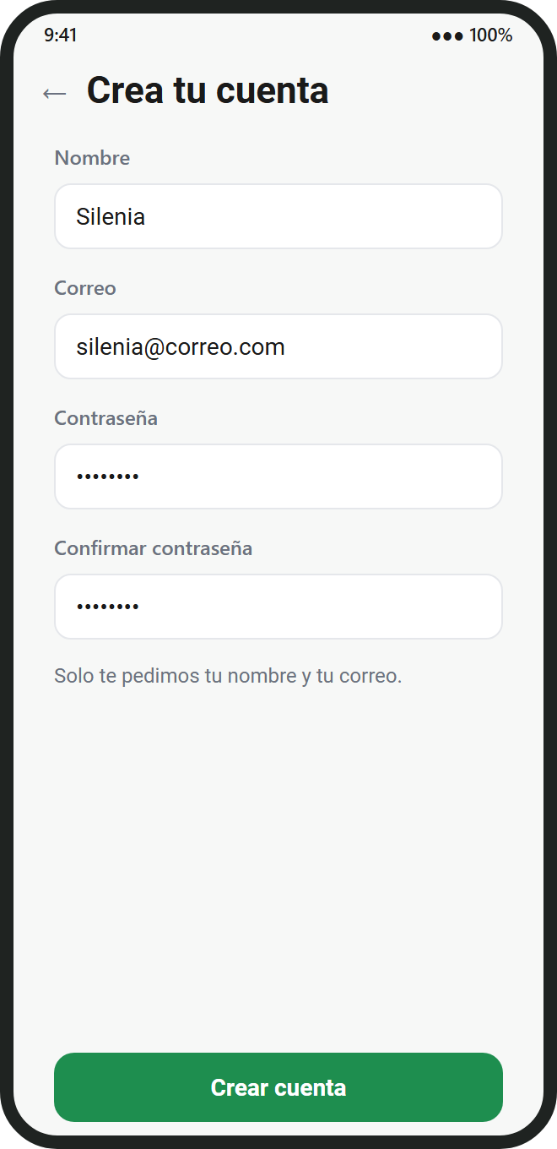  02 · Registro | 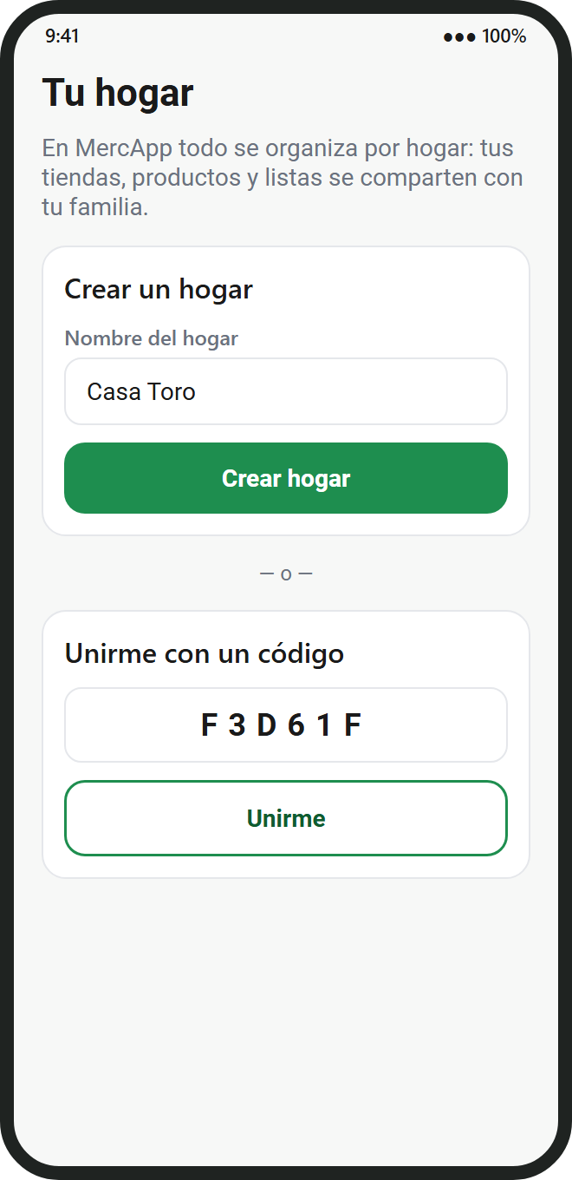  03 · Crear hogar o unirse
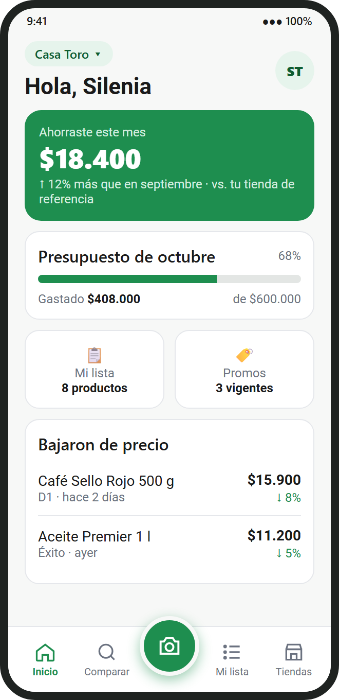  04 · Inicio | 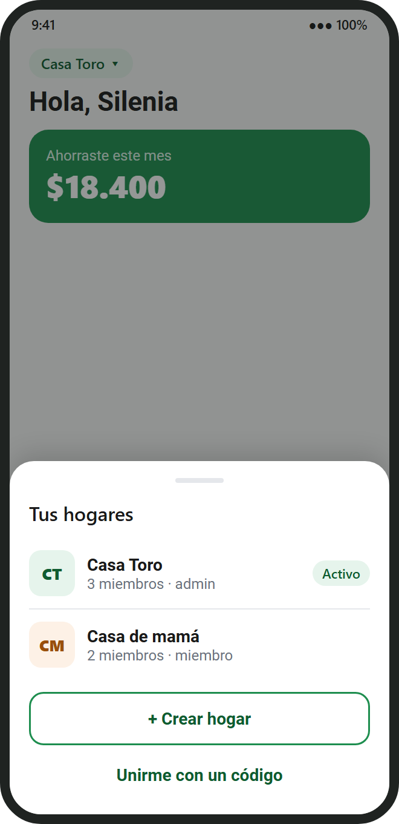  05 · Selector de hogar | 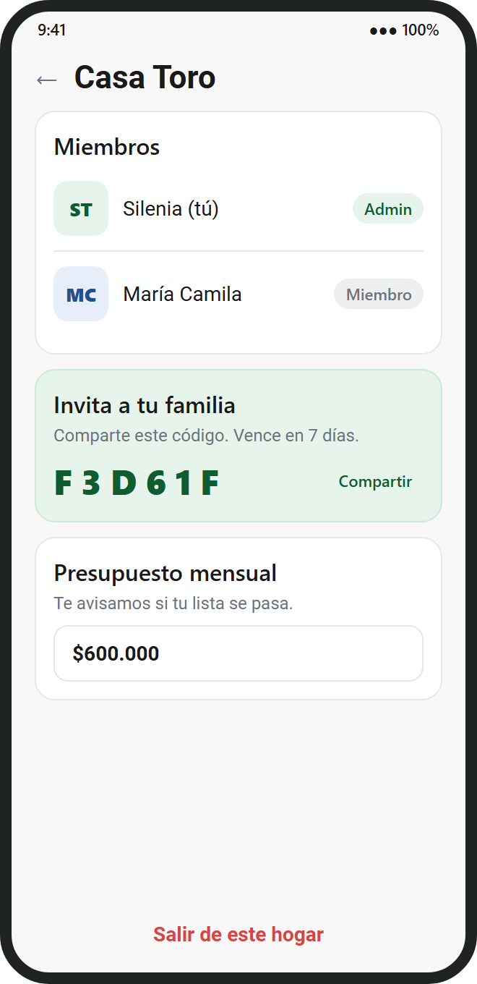  06 · Perfil y hogar
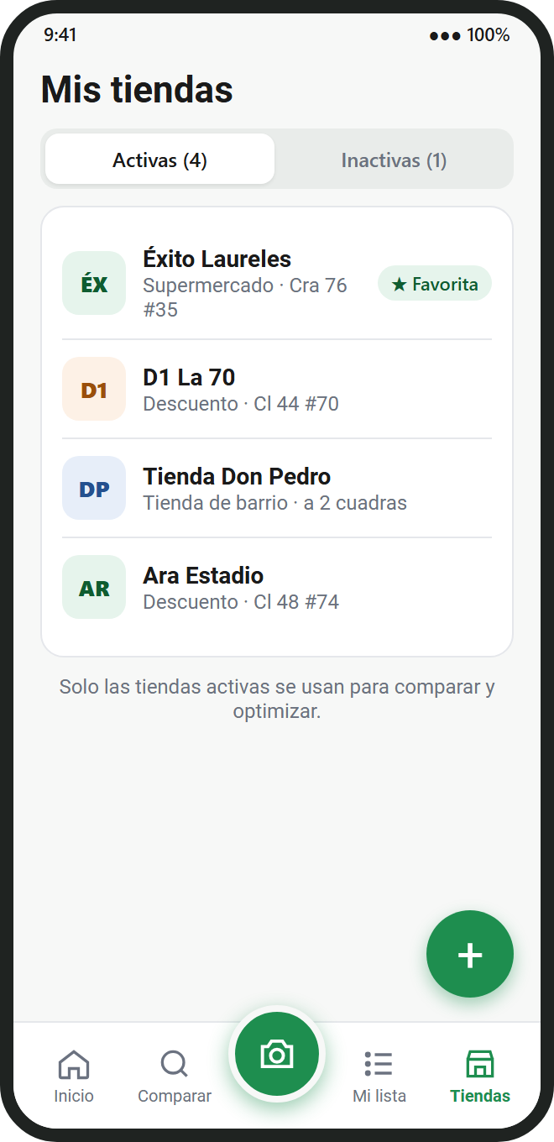  07 · Tiendas | 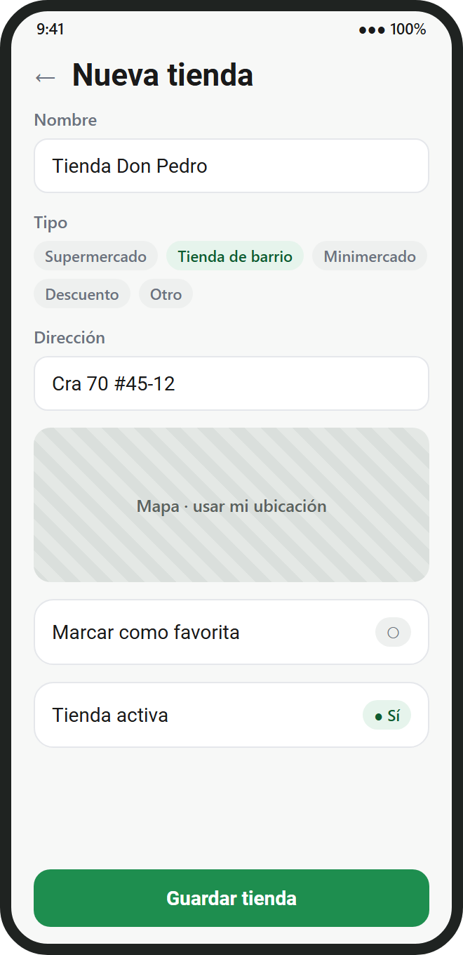  08 · Nueva tienda | 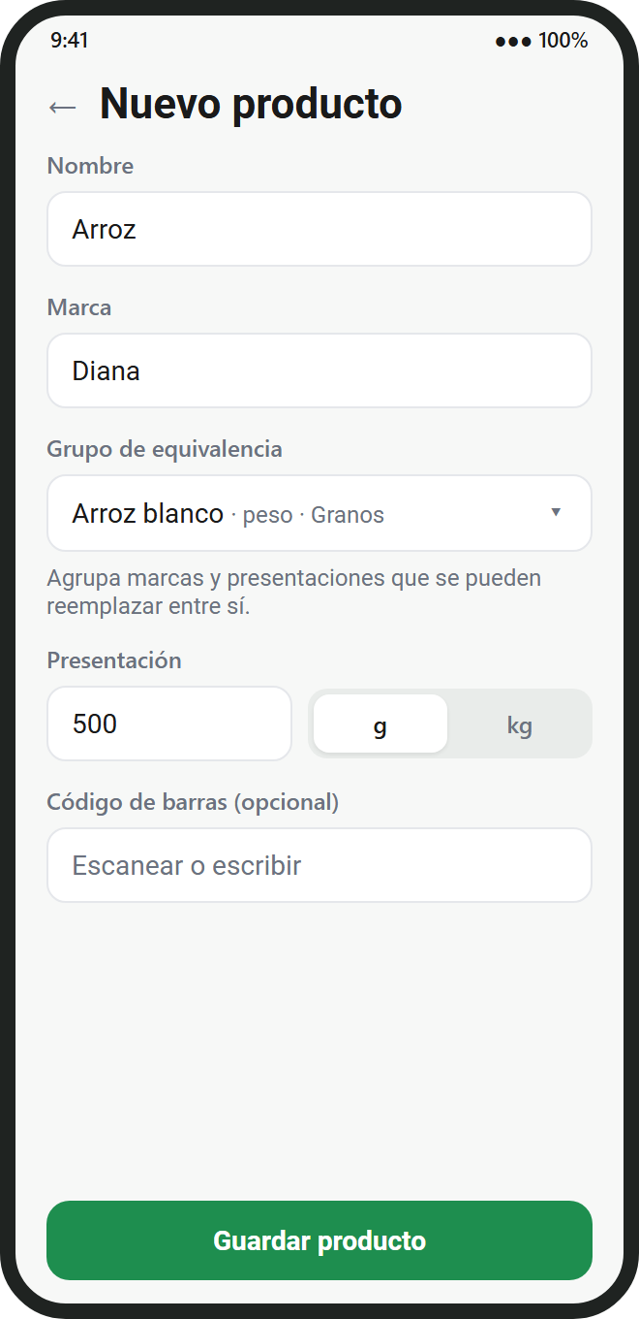  09 · Nuevo producto
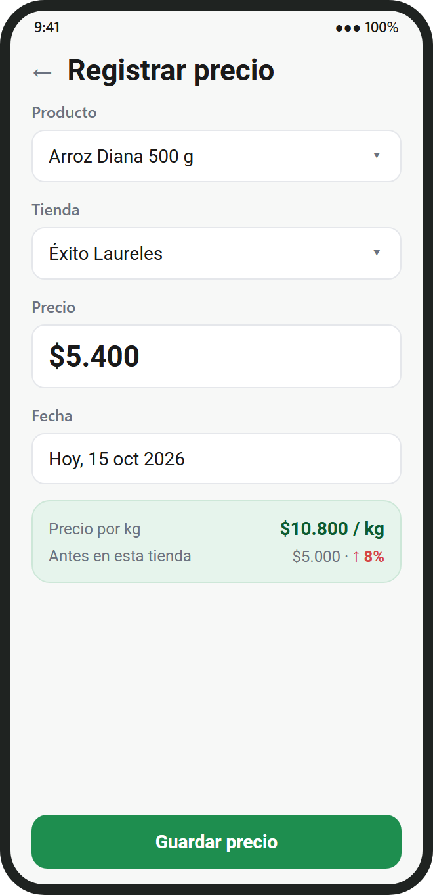  10 · Precio manual | 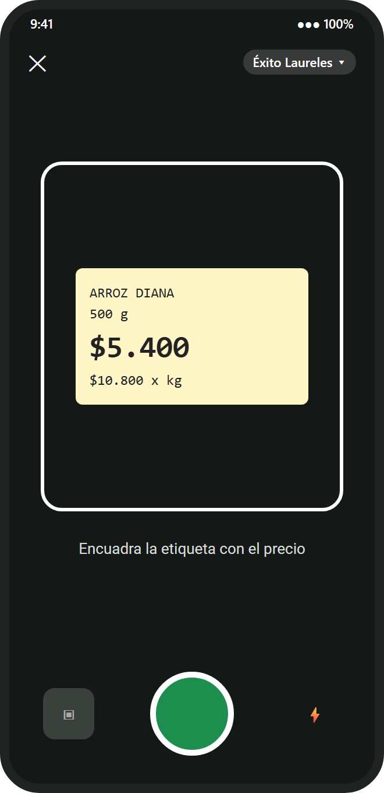  11 · Cámara | 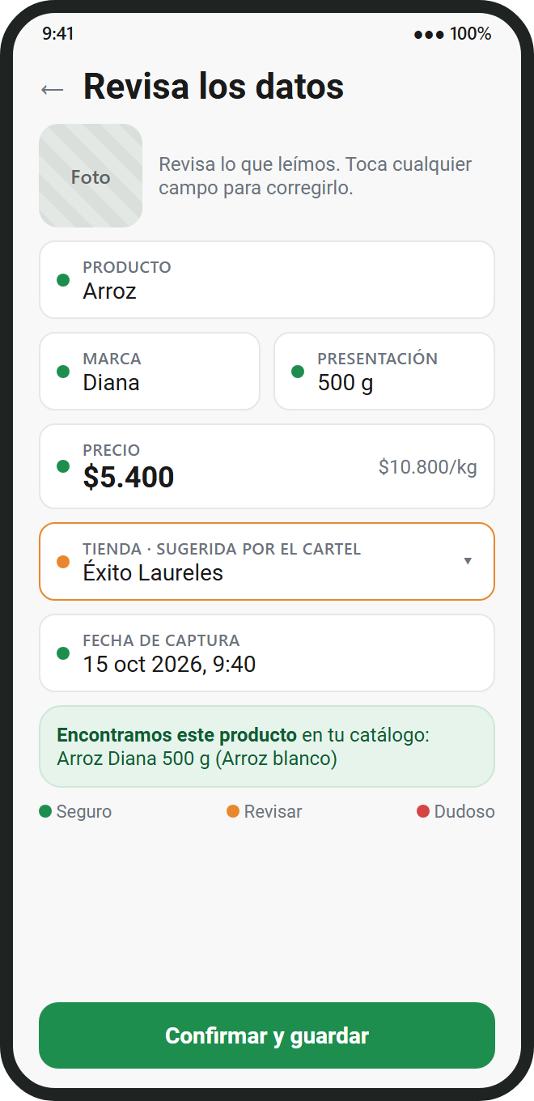  12 · Confirmación de la IA
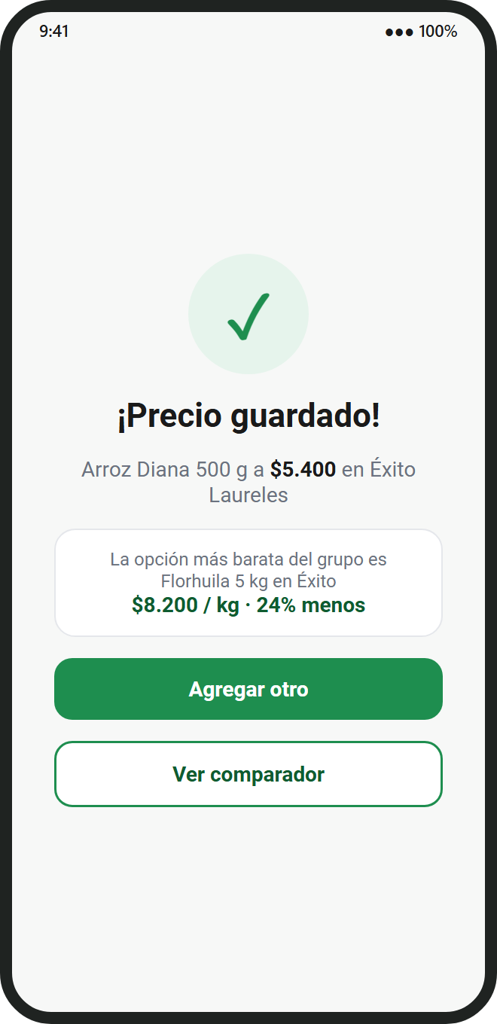  13 · Precio guardado | 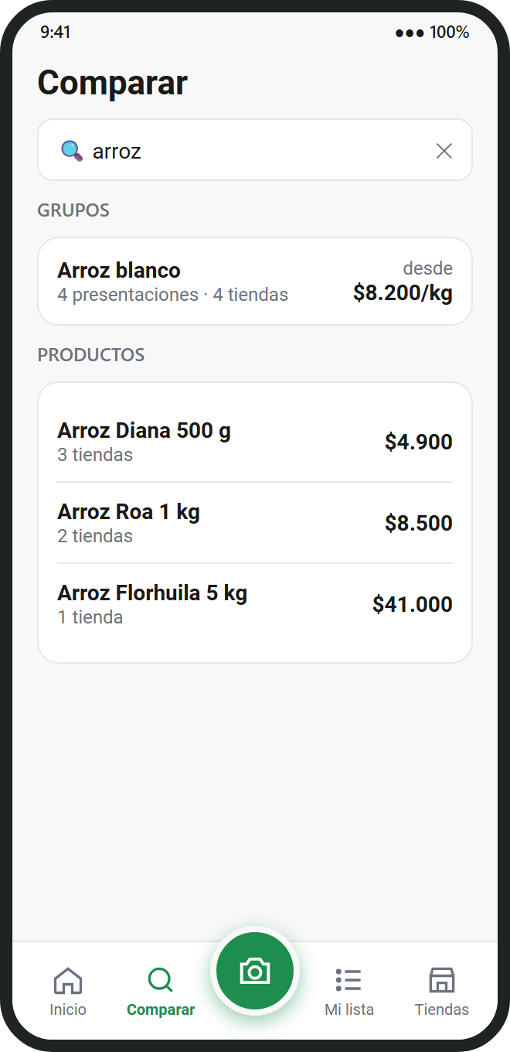  14 · Comparar · búsqueda | 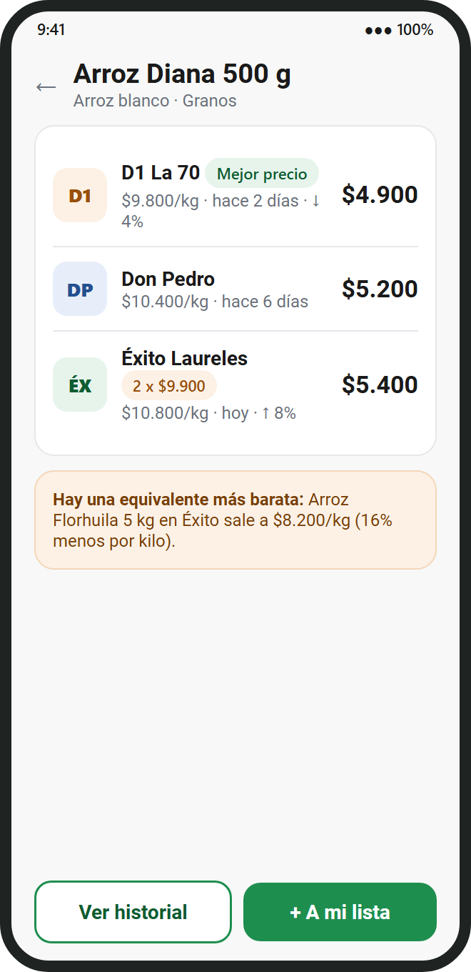  15 · Comparador de producto
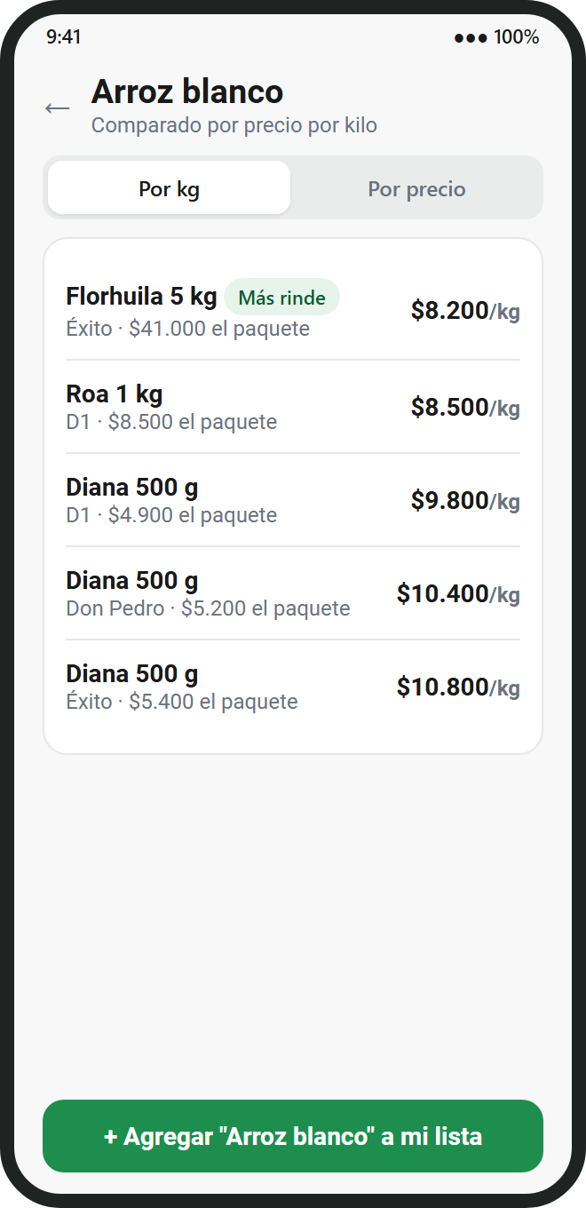  16 · Comparación por grupo | 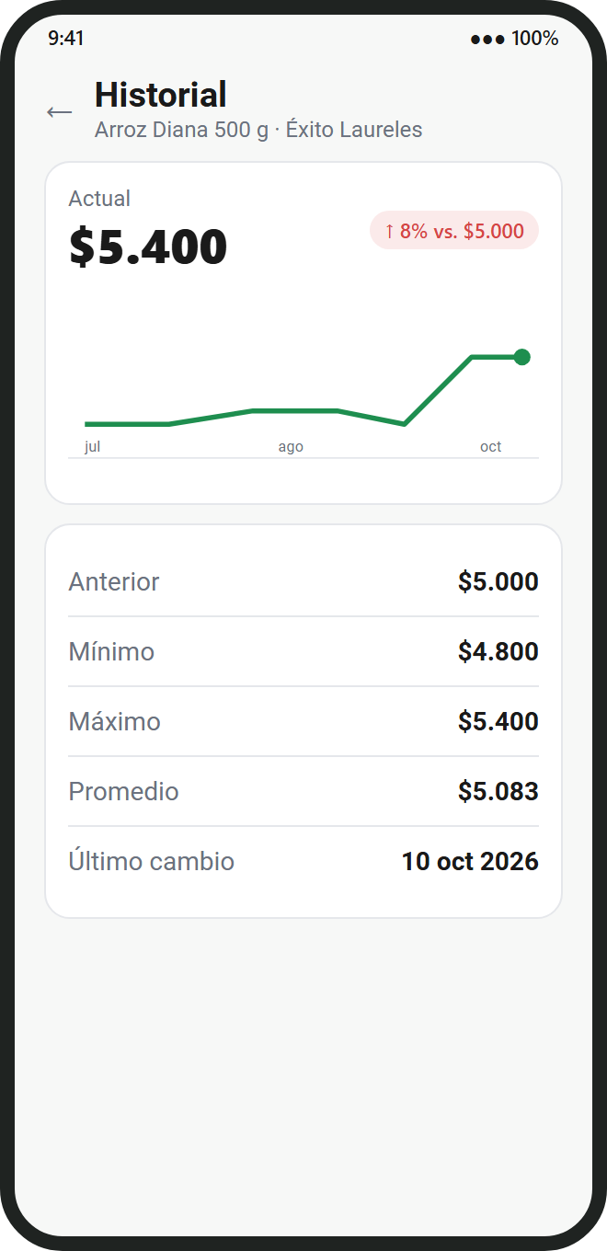  17 · Historial de precio | 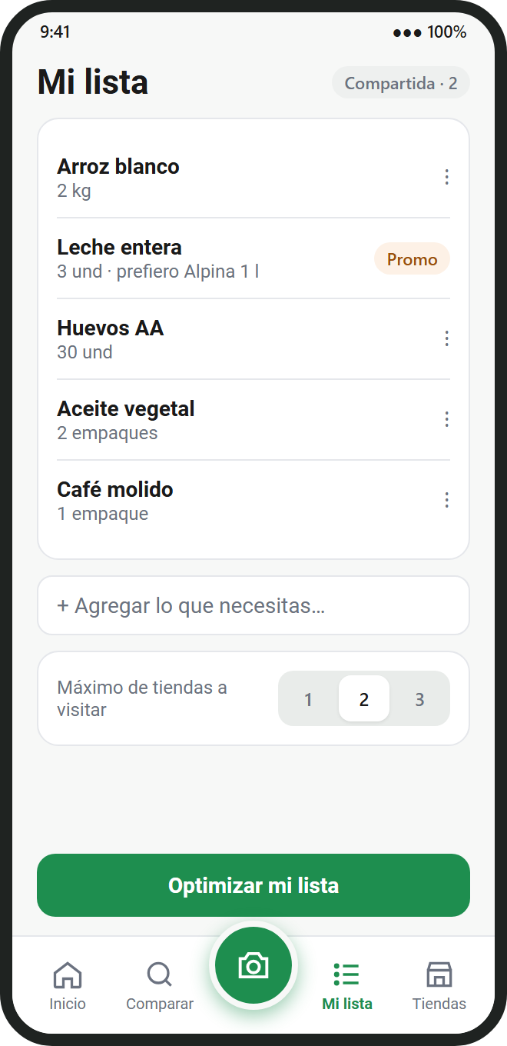  18 · Mi lista
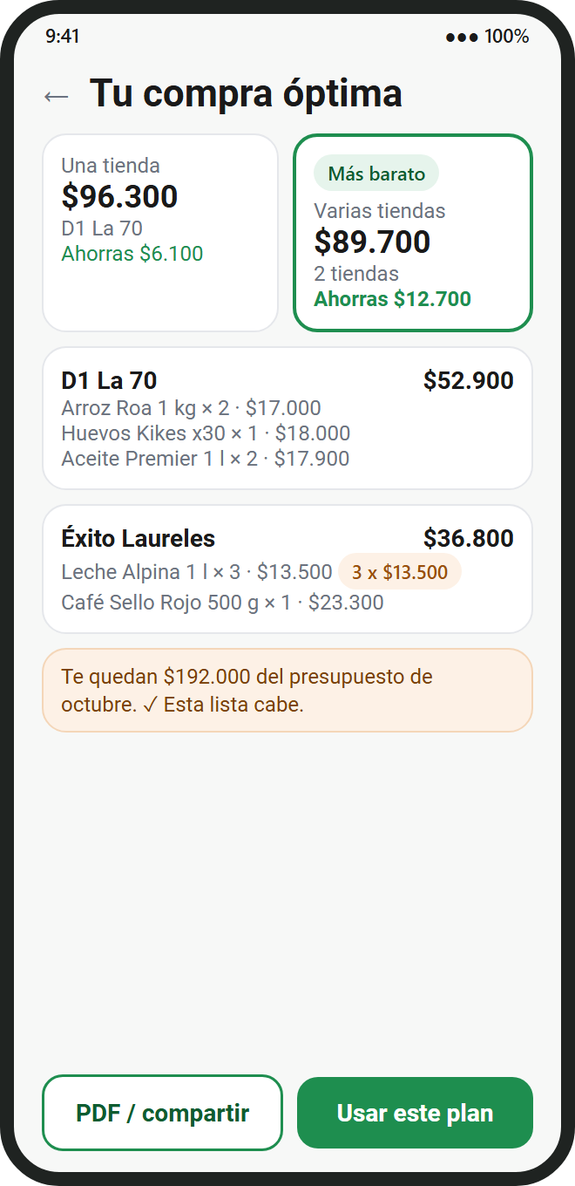  19 · Resultado optimizado | 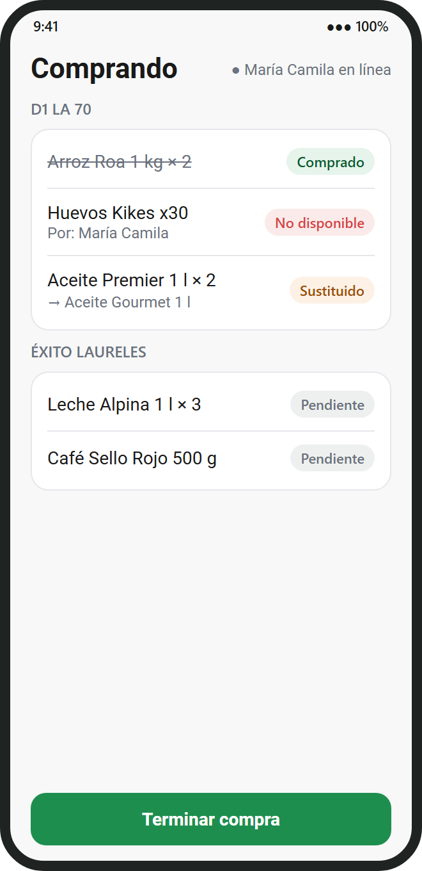  20 · En la tienda (compartida)

10. Matriz de trazabilidad
Relación entre cada sección del documento de requerimientos del asesor, los requerimientos de este documento y la semana en que se implementan.
Requerimiento del asesor | Requerimientos MercApp | Semana
[P2] Funcionamiento mediante IA | RF-17 a RF-22, RNF-06 | S6
[P3] Personalización de establecimientos | RF-08 a RF-11 | S4
[P4] Comparación de precios | RF-23, RF-24 | S5
[P5] Generación inteligente de la lista | RF-27, RF-30, RF-31 | S5
[P6] Optimización de la compra | RF-28, RF-29 | S5
[P7] Gestión de promociones | RF-34 a RF-36 | S7
[P8] Historial y evolución de precios | RF-26 | S5
[P9] Alertas inteligentes | RF-37, RF-38 | S7
[P10] Lista de mercado compartida | RF-39 a RF-41 | S7
[P11] Sustitución inteligente de productos | RF-32 | S5
[P12] Comparación por precio unitario | RF-16, RF-25 | S4–S5
[P13] Impresión y exportación de la lista | RF-33 | S6
[P14] Panel de estadísticas | RF-44 | S7
[P15.1] Gestión de usuarios | RF-01 a RF-07 | S3
[P15.2] Gestión de tiendas y supermercados | RF-08 a RF-11 | S4
[P15.3] Gestión de productos y categorías | RF-12 a RF-14 | S4
[P15.4] Registro y actualización de precios | RF-15, RF-16 | S4
[P15.6] Base de datos histórica de precios | RF-15, RF-26, RN-03 | S4–S5
[P15.10] Algoritmo de optimización de compras | RF-28, RF-29, RN-07, RN-08 | S5
[P15.13] Reportes y listas imprimibles | RF-33 | S6
[P17] Presupuesto y preferencias del usuario | RF-42, RF-43, RF-29 (límite de tiendas), RF-11 | S7

11. Cronograma
Cronograma de la FTG, actualizado el 15 de octubre de 2026 para asignar semana a la sustitución de productos, la exportación de la lista, el presupuesto y el panel de estadísticas, que estaban en el alcance pero no en el cronograma original.
Semana | Fechas | Actividad
Semana 1 | 5 al 11 de octubre | Entrega y ajuste de la propuesta de trabajo de grado (FTG).
Semana 2 | 12 al 18 de octubre | Requerimientos, diseño de la base de datos y bocetos de pantallas.
Semana 3 | 19 al 25 de octubre | Creación de la base de datos y del registro de usuarios.
Semana 4 | 26 de octubre al 1 de noviembre | Registro de tiendas y de productos.
Semana 5 | 2 al 8 de noviembre | Comparador de precios, lista de mercado optimizada y sustitución de productos.
Semana 6 | 9 al 15 de noviembre | Registro de precios por foto con IA, pantalla de confirmación y exportación de la lista (PDF, impresión y compartir).
Semana 7 | 16 al 22 de noviembre | Promociones, alertas, lista de mercado compartida, presupuesto y panel de estadísticas.
Semana 8 | 23 al 29 de noviembre | Pruebas con usuarios y corrección de errores.
Semana 9 | 30 de noviembre al 6 de diciembre | Ajustes finales, manual de usuario y sustentación.

